SAOPŠTENJE ZA MEDIJE
ZAVRŠNICA ROLAN GAROSA U GALERIJI NA SAVSKOM TRGU

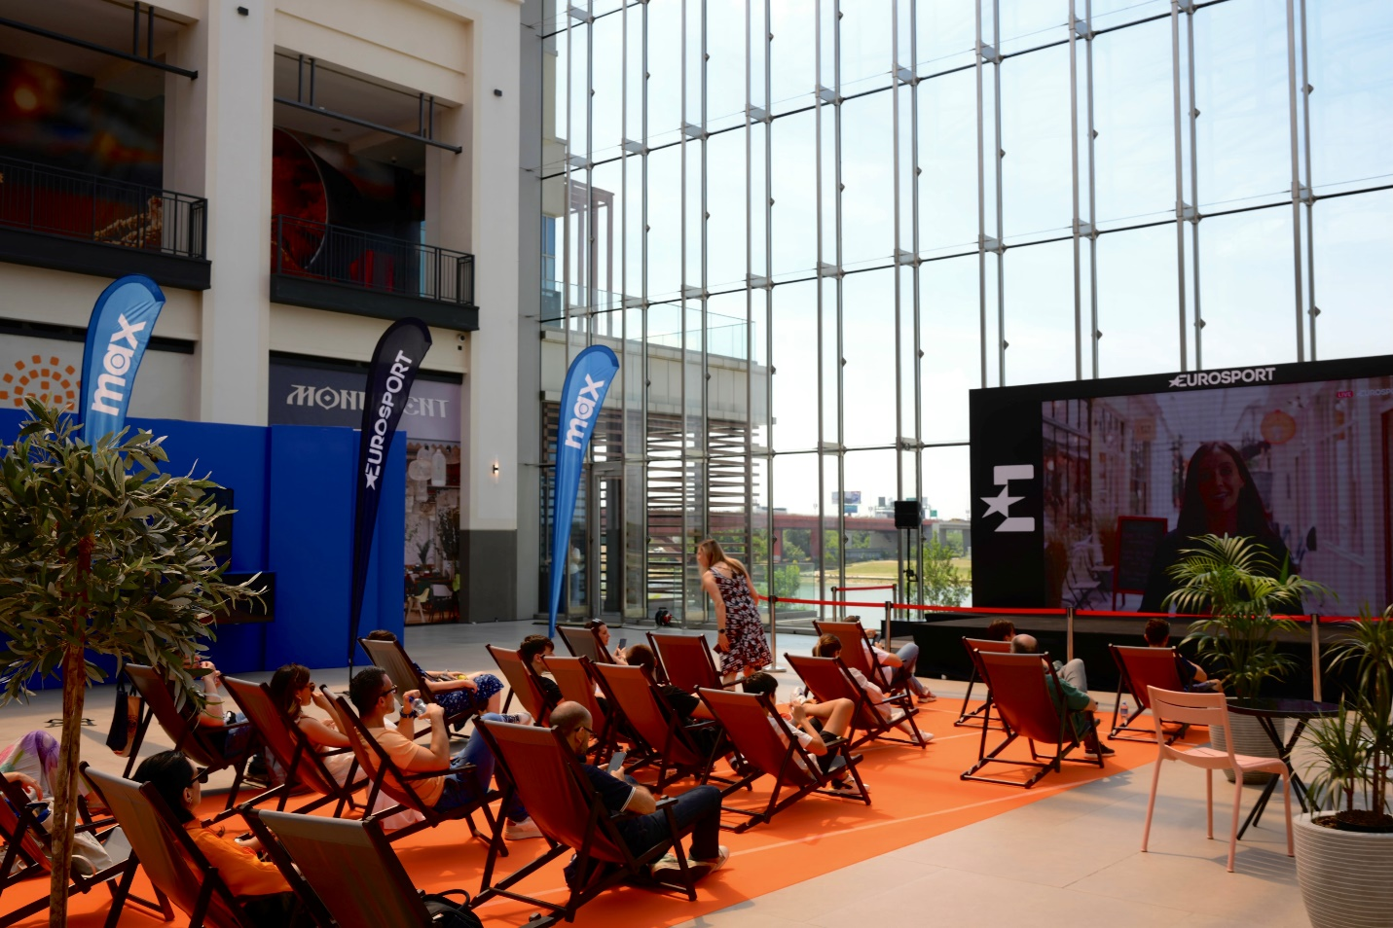

Otvoreno prvenstvo Francuske u tenisu stiže pravo sa Eurosporta na velike ekrane u Galeriji. Iskoristite jedinstvenu priliku i dođite da navijamo zajedno i gledamo finalne mečeve Rolan Garosa od 8. do 9. juna na Savskom trgu, na 1. spratu šoping centra Galerija Belgrade.

Ako se već dogovarate sa prijateljima gde da ispratite završnicu drugog gren slema u sezoni, Galerija je prava adresa za vas. U saradnji sa Eurosportom omogućeno je da zajedno sa drugim ljubiteljima tenisa uživate u podvizima najboljih tenisera današnjice i slavite pobede svojih favorita sa reketom u ruci.

RASPORED MEČEVA:

Subota 8. jun:
15:00 – 17:30 Žensko finale u singlu
18:00 – 20:30 Muško duble finale

Nedelja 9. jun:
11:30 – 14:00 Žensko duble finale
15:00 – 18:30 Muško finale u singlu

Svi mečevi sa ovogodišnjeg Gren slema u Parizu, dostupni su po prvi put i na nedavno lansiranoj striming platformi Max na kojoj možete pogledati i mečeve koje ste slučajno propustili, ali i podsetiti se fantastičnih poteza svojih omiljenih asova o kojima se i dalje priča.

O kompaniji Warner Bros. Discovery
Warner Bros. Discovery (NASDAQ: WBD) je vodeća globalna kompanija kada je reč o medijima i zabavi, koja stvara i distribuira najdiferenciraniji i najpotpuniji svetski portfolio sadržaja i brendova na području televizije, filma i striminga. Prisutni u više od 220 zemalja i teritorija i na 50 jezika, Warner Bros. Discovery inspiriše, informiše i zabavlja publiku širom sveta kroz svoje kultne brendove, među kojima su: Discovery Channel, discovery+, BluTV, CNN, DC, Eurosport, HBO, HGTV, Food Network, OWN, Investigation Discovery, TLC, Magnolia Network, TNT, TBS, truTV, Travel Channel, Max, Animal Planet, Science Channel, Warner Bros. Film Group, Warner Bros. Television Group, Warner Bros. Games, New Line Cinema, Cartoon Network, Adult Swim, Turner Classic Movies, Discovery en Español, Hogar de HGTV i drugi. Za više informacija posetite http://www.wbd.com.

